Управление дошкольного образования Администрации г. Глазова
Муниципальное бюджетное дошкольное образовательное учреждение
«Центр развития ребенка – детский сад № 56»

Конспект тематической ООД для детей старшей группы
«Здравствуй, наш победный май!»

( Образовательная область " Художественно- эстетическое развитие")

Сабрекова Елена Леонидовна
музыкальный руководитель
высшей квалификационной
категории

г. Глазов, 2020
Образовательная область: «Художественно-эстетическое развитие».
Возраст детей: 5-6 лет.
Форма: тематическая ООД
Виды деятельности: социально-коммуникативная, познавательная, речевая, музыкальная.
Цель: Расширение представлений детей огосударственных праздниках и историческом наследии нашей страны. Обогащение детей положительными эмоциональными впечатлениями от совместного исполнения знакомых песен, музыкальных игр.
Задачи:
Образовательные:
Дать представление о значении победы нашего народа в Великой Отечественной войне. Формировать умение ритмично двигаться и менять движения в соответствии с музыкой, с текстом песен.
Разучить новую музыкальную игру «Летчики, моряки и пехотинцы».
Развивающие:
Способствовать накоплению у детей конкретных представлений о подвигах глазовчан во время Великой Отечественной войны. Развивать духовно-нравственный и интеллектуальный потенциал художественно-эстетическими средствами.
Развивать речь, мышление, внимание, память, воображение, самостоятельность, активность.
Развивать эмоциональную сферу ребёнка.
Развивать эмоционально-образное исполнение музыкально-игровых упражнений;
Расширять музыкальный опыт детей.
Развивать:
- певческие навыки,
- чувство ритма,
- коммуникативные навыки (сотрудничать, слушать и слышать, говорить).
Совершенствовать двигательную активность детей, координацию движений.
Воспитательные:
Воспитывать гражданско-патриотических чувств у детей дошкольного возраста, чувства гордости за подвиг своего народа в Великой Отечественной войне, уважения к ветеранам; формирование нравственных ценностей. Воспитывать устойчивый интерес к музыкальной деятельности.
Воспитывать доброжелательное отношение друг к другу.
Вызвать интерес к совместному выполнению заданий, создать атмосферу сотрудничества взрослых и детей.

Предварительная работа:
1. Проведение бесед на военную тематику; прослушивание песен, разучивание стихотворений.
2. Знакомство с новыми словами: символ, Советский Союз, фашистские захватчики, залпы орудий, «вечный огонь», достойные граждане, пехота, артиллеристы, военно-воздушные силы, снайпер, почетный караул.
3. Разучивание песни «Будущий солдат»: слова: А.И. Пилецкой, музыка: Д. Трубачева, В. Трубачева.
4. Разучивание танца с султанчиками «Салюты над Отчизной».
Оборудование: видеопроектор, ноутбук, экран, видео, фонограммы, декорации: «Вечный огонь», «Танк Т-34», цветы в корзинах, фотографии военных лет, ветеранов ВОВ на мольбертах, атрибуты для игры (бескозырка, пилотка, шлем), разноцветные султанчики для танца.
Автор видео: Сабрекова Е.Л. музыкальный руководитель д/с №56, Сабреков В.Д. (10 лет, выпускник д/с №56).

Ход ООД | Действия | Видеоряд
Музыкальный зал оформлен декорациями «Вечный огонь» «Танк –Т 34», цветами в корзинах, фотографиями военных лет, ветеранов ВОВ на мольбертах ).  Звучит песня Д.Тухманова«День Победы»  Музыкальный руководитель: Дорогие ребята! Совсем скоро, 9 мая, вся наша страна будет отмечать славный праздник – День Победы.  Дети:Защищали страну наши деды  В той далекой жестокой войне.  Мы гордимся Великой Победой  Должен мир быть всегда на Земле.  В День Победы – 9 мая  Ждем салют и военный парад.  Любим Родину, любим Россию,  Будем помнить мы подвиг солдат.  Воспитатель:Каждую весну мы отмечаем этот великий праздник. Пока вы еще маленькие, но мы очень надеемся, что вы вырастите смелыми, сильными людьми, достойными гражданами нашей страны, любящими свою Родину и способными в трудную минуту встать на ее защиту. Как когда-то встали на защиту наши прадеды. Бесстрашно сражались наши солдаты против фашистских захватчиков. | В зал заходят дети, рассаживаются на стулья.  Два ребенка выходят перед всей группой и читают стихи | - 00- 00.04 сек. (поставить на паузу)  Заставка  «9 мая»  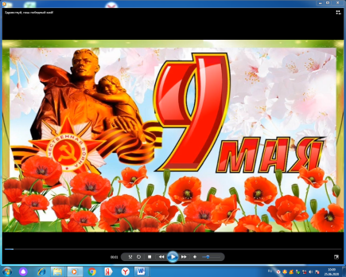
Муз.рук.:Сраженья идут, взрывы, залпы орудий  Жизнь за страну отдавали люди.  Пехота, разведка, артиллеристы,  Военно-воздушные силы и наши ТАНКИСТЫ!  Наш знаменитый танк – Т34 дошел до столицы Германии – города Берлина. |  | - – 00.38  Видео «Хроника военных лет – танкисты».  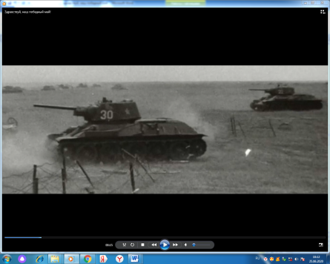
Посмотрите, сегодня нашему славному танку предстоит отправиться на Парад Победы в Москву, на Красную площадь. Вы знаете, что происходит во время парада? (ответы детей) Конечно, это очень почетно участвовать в таком параде. Только самые лучшие воины и боевая техника могут в нем участвовать. Отправимся вместе с нашим танком? (ответы детей) Нам предстоит преодолеть весь этот маршрут. Готовы? |  | 00.39 – 00.50 «Карта» (поставить на паузу)  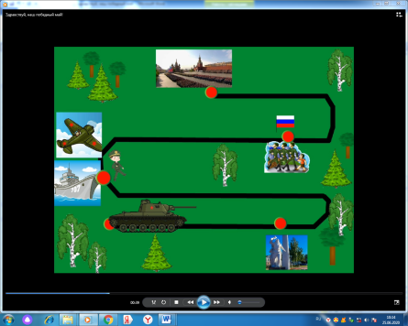
00.51- 00.54
Танк движется
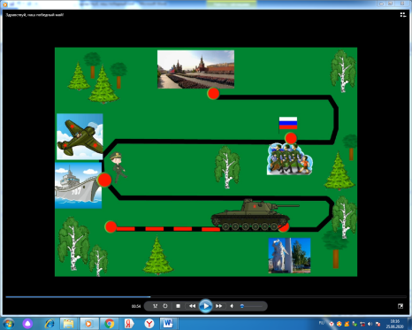
Воспитатель: Ребята, вы догадались,где мы оказались?  (ответы детей) Правильно – это Площадь Свободы – главная, центральная площадь нашего города, именно на ней установлен памятниквойнам Великой Отечественной войны. Солдатский штык – символ борьбы с врагом, и Смелость и Непобедимость Солдата Великой Отечественной. Чтобы помнили дети, и внуки, и правнуки о мужестве и стойкости дедов и прадедов, о любви к России.  Муз.рук:А кто знает, где находится этот памятник, и в честь кого его установили? (ответы детей) Правильно, в честь глазовчанки  Татьяны Барамзиной - Героя Советского Союза  снайпера и телефонистки стрелкового батальона. Памятник находится в городском парке, а еще именем Барамзиной названа одна из улиц. Татьяна Барамзина мечтала стать воспитателем в детском саду, но из-за войны этого не случилось. Защищая раненых до последнего патрона, уничтожив 20 врагов, она геройски погибла.  Воспитатель: Это Аллея Героев, на которой установлены памятникисамым мужественным, смелым глазовчанам. Люди, которые приходят почтить их память, несут с благодарностью цветы, зажигают «вечный огонь».  А это «вечный огонь» на площади Свободы, около него стоит почетный караул.  Когда вы будете гулять по этим местам нашего города, остановитесь возле этих памятников.Попросите родителей, чтоб они прочитали надписи на них, рассказали вам про наших славных героев, а может быть вы сами расскажите маме с папой о том, что узнали про День Победы на занятиях в детском саду. | Показать указкой на части монумента, о которых идет речь. | 00.55 - 01.05  Фотографии памятников города Глазова  (ставить на паузу на каждой фотографии)  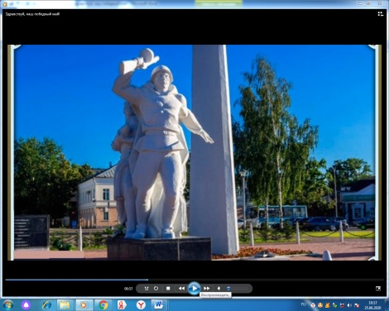  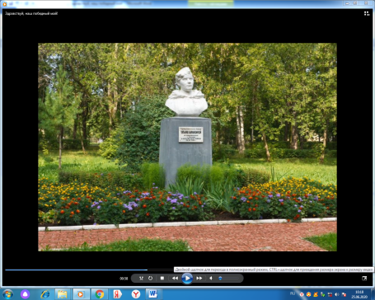  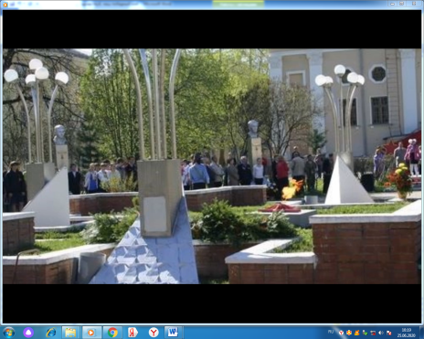  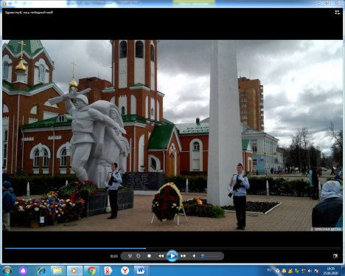
Муз.рук:Наш танк побывал на улицах Глазова. Отправляемся дальше? | Показать на карте фотографию с изображением Глазова. | 01.06 – 01.08  «Карта» (поставить на паузу)  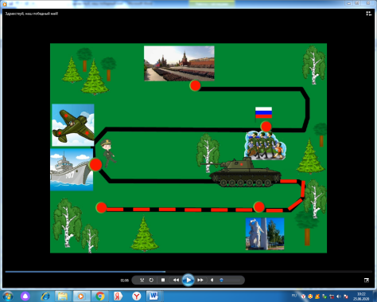
Воспитатель:Ребята, что изображено на карте? (ответы детей)  Чтобы бороться с врагом, армии просто необходимо иметь хорошую, надежную военную технику. Бои проходят не только на земле, сражались и в воздухе, и на воде. | Показать на карте область с изображением военной техники и солдата. | 01.09 – 01.13  Танк движется  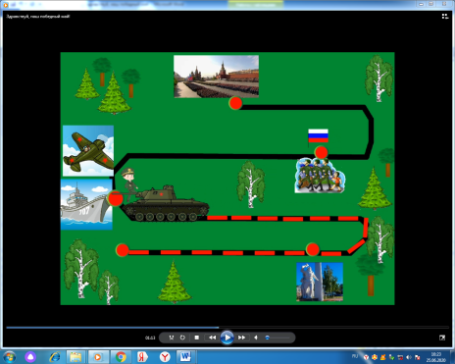
Муз.рук.:Сейчас вы увидите видеофрагмент, как это было во время Великой Отечественной войны. |  | 01.14. – 01.47  Видео «Хроника военных лет»  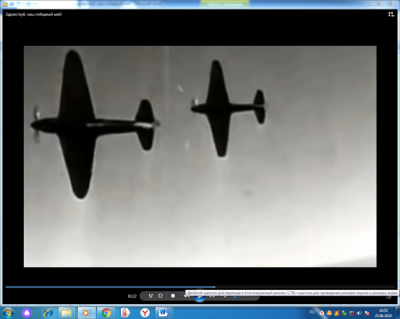  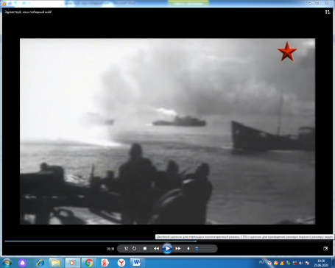  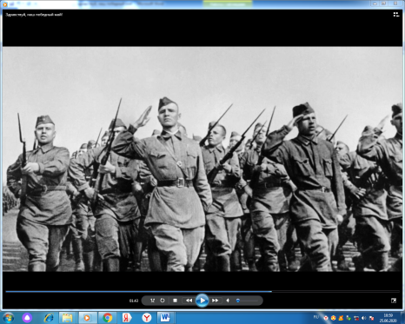
Предлагаю вам тоже на время стать летчиками, моряками и пехотинцами. Проверим, какие вы внимательные и ловкие. Согласны? (ответы детей) Сейчас я вас познакомлю с новой музыкальной игрой « Летчики, моряки и пехотинцы». Строимся в 3 команды, определяем командиров. Когда будет звучать маршевая музыка, все двигаются врассыпную маршем по залу. Когда музыка сменится, команда, которая быстрее построится за своим капитаном, выиграет.  Игра «Летчики, моряки и пехотинцы» | Дети делятся на 3 команды, выбираются командиры, которым даются соответствующие атрибуты (бескозырка, шлемофон летчика, пилотка бойца)  Игра проводится 3 раза.  Дети садятся на стулья. | 01.48 – 01.50  «Карта» (поставить на паузу)  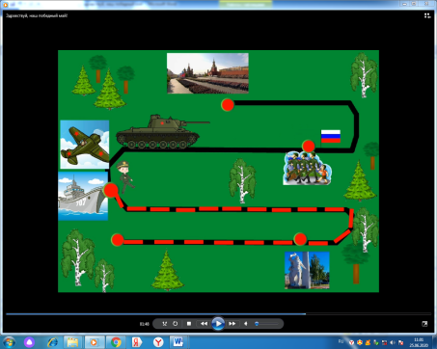
Воспитатель:Посмотрите, сейчас наш танк остановился около современной воинской части. Наши мальчики – это будущие солдаты – защитники Родины. А каким должен быть солдат? (ответы детей) | Показать на карте область с изображением солдат. | 01.51 – 01.53 Танк движется  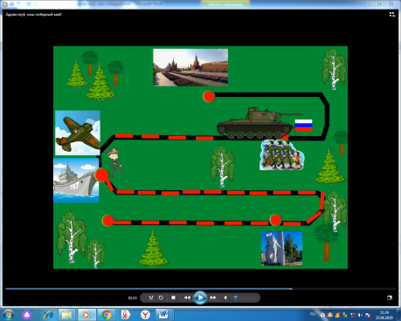
Муз.рук:Правильно, смелым, сильным, любить свою Родину, уметь защитить своих близких, свою страну. И наши мальчишки, когда подрастут, станут именно такими, о чем и поется в нашей песне «Будущий солдат», которую предлагаю исполнить!  Песня "Будущий солдат»  Россия - огромная страна,  В ней армия отважна и сильна,  Мальчишки смелые растут,  И вовремя на помощь ей придут.  Припев:  Мы только немного подрастем,  Мы в армию российскую пойдем.  Мы будем доблестно служить,  И Родиной мы будем дорожить.  Мальчишка – будущий солдат  И хода нет ему назад.  Мальчишка – будущий герой  И за друзей всегда горой!  Припев.  Молодцы! Сразу видно, будущие защитники Родины! | Мальчики выходят, строятся на песню. На вступление и проигрыш маршируют. | 01.56 – 01.58  Бойцы Российской Армии (поставить на паузу)  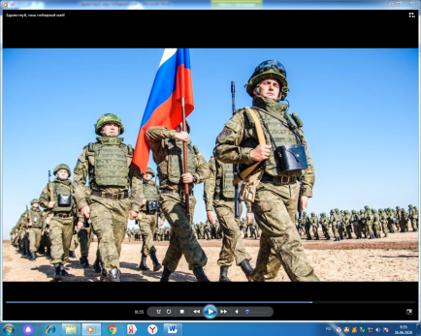
А наш танк Т-34 уже приближается к конечной цели своего маршрута! |  | 01.59 – 02.10  Танк движется  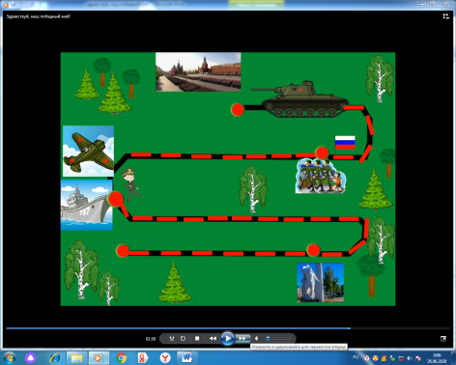
Воспитатель:Это Москва - столица России, и ее сердце - Красная площадь. |  | - 05– 02.10  Анимация «Танк едет по Красной Площади»  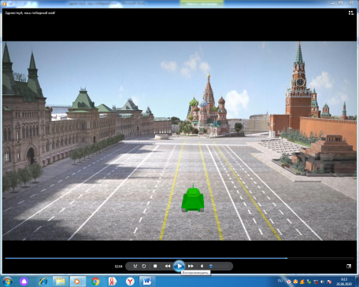
С какой гордостью проезжают наши танкисты по Красной Площади! Мощная, современная техника движется на глазах у всей страны, у всего мира, напоминая, мы сможем защитить родную землю от любого врага, как это сделали наши прадеды в Великую Отечественную войну!  Муз.рук:День Победы, день Победы -  Праздник самый дорогой,  Наши боли, наши беды,  Наша радость и покой.  Наша правда, наша сила,  Память сердца, крик души.  Праздник звонкий и красивый  В день весенний к нам спешит!  Ребята, как наша страна отмечает этот памятный день?(ответы детей)Все верно, 9 мая, в день Победы по всей стране проходят праздничные концерты, по телевизору показывают фильмы о войне, и в каждом городе шагает «Бессмертный полк».  А завершается День Победы праздничным салютом! |  | - 11 – 02.19 Танки на параде  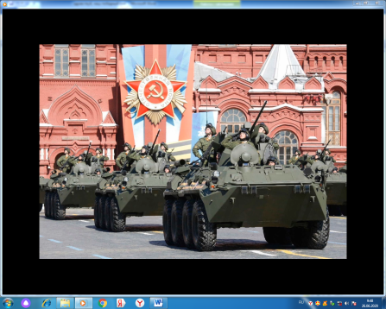  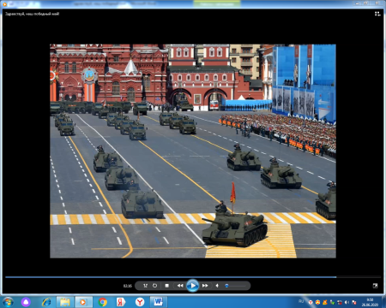  (поставить на паузу)
И нашу встречу мы завершим ярким, торжественным танцем «Салюты над Отчизной»  Танец «Салюты над Отчизной» | Дети разбирают разноцветные султанчики, танцуют. | 02.20 – 02.30 анимация «Салют»  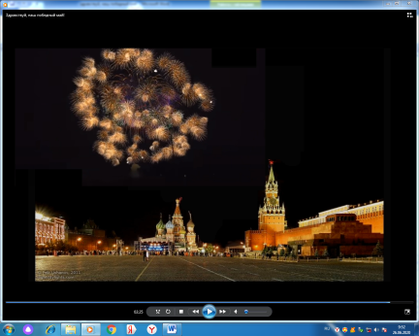
Воспитатель: С праздником!  Муз.рук., воспитатель: с Днем Великой Победы! | Под фонограмму песни Д. Тухманова«День Победы» дети выходят из зала. | 02.31 – 02.34  Заставка «9 мая»

